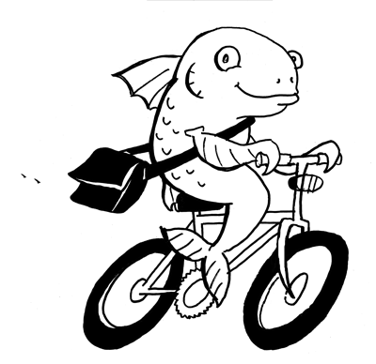
VERBIEN AIKAMUODOT

PREESENS

kommen  ich komm e  du komm st  er/sie/es komm t  wir komm en  ihr komm t  sie/Sie komm en | fahren  ich fahr e  du fähr st  er/sie/es fähr t  wir fahr en  ihr fahr t  sie/Sie fahr en

Modaaliapuverbit (+ wissen)

können  ich kann  du kann st  er/sie/es kann  wir könn en  ihr könn t  sie/Sie könn en | wissen  ich weiß  du weiß t  er/sie/es weiß  wir wiss en  ihr wiss t  sie/Sie wiss en

Epäsäännölliset

sein  ich bin  du bist  er/sie/es ist  wir sind  ihr seid  sie/Sie sind | haben  ich habe  du hast  er/sie/es hat  wir haben  ihr habt  sie/Sie haben | werden  ich werde  du wirst  er/sie/es wird  wir werden  ihr werdet  sie/Sie werden

Eriävät yhdysverbit

mit/nehmen
Ich nehme ... mit.
Ich muss ... mitnehmen.
..., weil ich .... mitnehme.


IMPERFEKTI

asuin, olin, tiesin – ich wohnte, war, wusste

wohnen  ich wohn t e  du wohn t est  er/sie/es wohn t e  wir wohn t en  ihr wohn t et  sie/Sie wohn t en | fahren  ich fuhr -  du fuhr st  er/sie/es fuhr -  wir fuhr en  ihr fuhr t  sie/Sie fuhr en

PERFEKTI

Oletko nähnyt sen uuden elokuvan? Hast du den neuen Film gesehen?

• apuverbi HABEN tai SEIN taipuneena + pääverbin PARTISIIPIN PERFEKTI

ich habe ich bin
säännöllinen:
GE+VARTALO+(E)T
säännöllinen:
GE+VARTALO+(E)T
du hast du bist
er/es/sie hat er/es/sie ist
wir haben ge-mach-t wir sind ge-reis-t
ihr habt ihr seid
sie/Sie haben sie/Sie sind

(gearbeitet, geredet, geatmet, geregnet)

• Epäsäännöllisten verbien partisiipin perfekti: GE+(muuttunut)VARTALO+EN
ge-les-en, ge-bund-en, ge-gang-en

• Huomaa myös muodot, joissa vartalo muuttuu ja jotka saavat
–(e)t-päätteen: ge-kann-t, ge-wuss-t, ge-dach-t, ge-brach-t

• Eriävät yhdysverbit: Er hat mich gestern angerufen.

• Ilman ge-liitettä:
Kiinteät yhdysverbit: Haben Sie schon die Felsenkirche besucht?
-ieren-päätteisen verbit: Meine Tochter hat lange studiert.

SEIN-apuverbi perfektissä:

• Verbit, jotka ilmaisevat paikasta toiseen liikkumista
Gestern sind wir zum ersten Mal mit dem neuen Auto gefahren.
Das Kind ist nach Hause gelaufen. (Vgl. Ich habe das Auto gefahren.)
• Verbit, jotka ilmaisevat olotilan muutosta
Das Kind ist eingeschlafen. (Vgl. Er hat gut geschlafen.)
Meine Blumen sind verblüht. (Vgl. Die Blumen haben schön geblüht.)
Der Patient ist gestorben.
Sie ist im Mai geboren. (Vgl. Sie hat ein gesundes Kind geboren.)
• Verbit: sein, werden, bleiben, passieren, geschehen
Oma ist zu Hause geblieben. Sie ist alt geworden.
Was ist passiert?

Pluskvamperfekti
Silloin olin jo mennyt kotiin. Da war ich schon nach Hause gegangen.

Muodostetaan samoin kuin perfekti, mutta apuverbi on imperfektissä.
Ich hatte geglaubt, dass... Er war schon gegangen, als...


FUTUURI

ich werde arbeiten
du wirst arbeiten
er/sie/es wird arbeiten
wir werden arbeiten
ihr werdet arbeiten
sie/Sie werden arbeiten

